Архив: Московскому обществу испытателей природы 200 лет
27 октября 2005 года в Главном здании МГУ им. М.В. Ломоносова на Ленинских Горах прошло заседание Московского Общества Испытателей Природы (МОИП), посвященное его 200-летнему юбилею. С докладами выступали президент МОИП, ректор МГУ, академик В.А.Садовничий, вице-президент МОИП, академик Е.Е.Милановский, вице-президент МОИП, профессор А.С.Северцов, а также победитель конкурса студенческих работ МОИП Д.А.Суплатов.  Тексты докладов опубликованы отдельной брошюрой: "Доклады на юбилейном заседании, посвященном 200-летию Московского общества испытателей природы. - М.: МОИП, 2005. - с. 63. |  | В докладе "Биологические науки в Московском обществе испытателей природы" А.С.Северцов рассказал об истории работ в Обществе в этом направлении:  В 70-х годах ... секция зоологии дифференцировалась на 3 семинара: энтомологии, орнитологии и териологии.  На энтомологическом семинаре обсуждались вопросы систематики, экологии и физиологии насекомых. Благодаря тому, что семинар возглавлял Г.А. Мазохин-Поршняков, заведующий кафедрой энтомологии биологического факультета МГУ, большое внимание уделялось сенсорным системам насекомых, механизмам их коммуникации и способности различать образы. |  | 

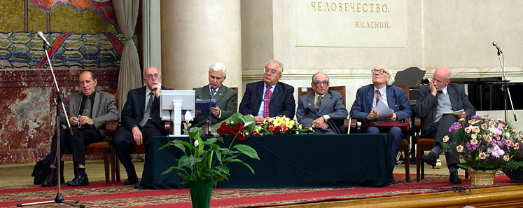
Президиум юбилейного заседания МОИП во главе с его президентом академиком В.А.Садовничим (слева направо: И.Ф.Баришпол – председатель президиума ВООП, А.В.Калинин – руководитель аппарата комитета по образованию и науке Государственной думы РФ, В.Т.Трофимов – вице-президент МОИП, проректор МГУ, академик В.А. Садовничий - ректор МГУ имени М.В.Ломоносова, академик Г.В.Добровольский, академик Е.Е.Милановский, профессор А.С.Северцов).
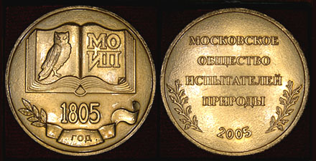  Памятная медаль в ознаменование 200-летия МОИП  (лицевая и оборотная стороны) |  |  |  | К юбилею МОИП был выпущен ряд печатных изданий, в которых отражена деятельность Общества:  [ 1 ]. Биотехнология - охране окружающей среды (под ред. проф. Садчикова А.П., д.б.н. Котелевцева С.В.) - М.: Изд-во ООО "Графикон-принт". 2005. - 608 с. (Тираж 700 экз.)  [ 2 ]. Биотехнология, экология, охрана окружающей среды (под ред. проф. Садчикова А.П., д.б.н. Котелевцева С.В.) - М.: Изд-во ООО "Графикон-принт". 2005. - 232 с. (Тираж 700 экз.)  [ 3 ]. Доклады Московского общества испытателей природы. Том 36 (ред. А.П. Садчиков). - М.: Изд-во ООО "Графикон-принт", 2005. - 158 с. (Тираж 800 экз.)
http://entomology.ru/

 |  | 

